Kinematografia w 2019 r.

Według stanu na koniec 2019 r. działały 523 kina stałe   
(o 5,2% więcej w porównaniu z 2018 r.). W ciągu roku kina stałe wyświetliły 2,2 mln seansów, które obejrzało   
61,7 mln widzów.   
W 2019 r. wyprodukowano w Polsce 283 filmy przeznaczone do prezentacji w kinach i telewizji.

4,3%



Wzrost liczby widzów w kinach stałych w porównaniu z 2018 r.

Działalność kin

W 2019 r. w kinach stałych było 1,5 tys. sal i 293,6 tys. miejsc na widowni. Pod względem liczby seansów oraz liczby widzów w kinach stałych dominowało województwo mazowieckie. Najwięcej seansów i widzów w przeliczeniu na 1 kino stałe odnotowano w województwe kujawsko-pomorskim (5,9 tys. seansów i 156,1 tys. widzów).

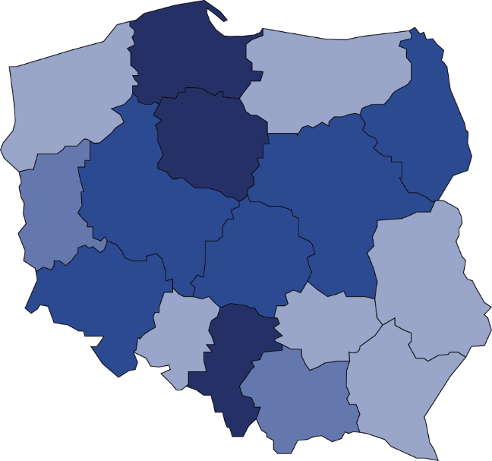Mapa 1. Kina stałe w 2019 r.

20

32

11

85

33

29

45

18

30

45

20

29

13

47

11

W kinach stałych w województwie mazowieckim filmy obejrzało 19,1% ogólnej liczby widzów

523



Liczba widzów na   
 1 kino stałe

140001–156089  
 120001–140000  
 100001–120000  
 68334–100000

Liczba kin stałych

(stan w dniu 31 grudnia)

55

69,6% ogólnej liczby kin dysponowało 1–2 salami

# W 2019 r. funkcjonowały 364 kina z 1–2 salami, 98 minipleksów (posiadających od 3 do 7 sal) oraz 61 multipleksów (posiadających 8 lub więcej sal). Multipleksy wyświetliły 50,1% ogólnej liczby seansów, które obejrzało 47,5% ogólnej liczby widzów. Minipleksy wyświetliły 36,8% wszystkich seansów, które obejrzało 35,4% ogólnej liczby widzów.

Wykres 1. Struktura kin stałych według liczby sal projekcyjnych w 2019 r.

Stan w dniu 31 grudnia

%

# Jeden multipleks dysponował średnio 2,1 tys. miejsc na widowni oraz wyświetlił średnio 18,1 tys. seansów rocznie.

Produkcja filmowa

W 2019 r. wyprodukowano w Polsce 76 filmów pełnometrażowych oraz 207 średniometrażowych i krótkometrażowych przeznaczonych do prezentacji w kinach i telewizji. W porównaniu z 2018 r. liczba wyprodukowanych filmów pełnometrażowych wzrosła o 8,6%, a średnio-   
i krótkometrażowych o 6,2%, przy czym obydwa wzrosty dotyczyły wyłącznie filmów telewizyjnych. W przypadku filmów kinowych liczba wyprodukowanych filmów pełnometrażowych pozostała bez zmian, natomiast średnio- i krótkometrażowych spadła o 22,9%.

Wykres 2. Filmy wyprodukowane w 2019 r.

Najczęściej produkowanym rodzajem filmów pełnometrażowych były filmy fabularne (73,7% ogólnej liczby kinowych i telewizyjnych filmów pełnometrażowych), natomiast wśród filmów średnio– i krótkometrażowych dominowały filmy dokumentalne (69,1% ogólnej liczby kinowych i telewizyjnych filmów średnio- i krótkometrażowych).

**Wykres 3. Struktura filmów według rodzajów w 2019 r.**

%

Filmy fabularne stanowiły 73,7% ogólnej liczby filmów pełnometrażowych

|  |  |
| --- | --- |
| Opracowanie merytoryczne:  **Urząd Statystyczny w Krakowie**  **Dyrektor Agnieszka Szlubowska** Tel: 12 420 40 50 | Rozpowszechnianie: **Rzecznik Prasowy Prezesa GUS** **Karolina Banaszek**Tel: 695 255 011 |

|  |  |  |
| --- | --- | --- |
| **Wydział Współpracy z Mediami**  Tel: 22 608 34 91, 22 608 38 04  **e-mail:** [**obslugaprasowa@stat.gov.pl**](mailto:obslugaprasowa@stat.gov.pl) |  | www.stat.gov.pl |
|  | @GUS_STAT |
|  | @GlownyUrzadStatystyczny |

**Powiązane opracowania**

[Kultura w 2018 r.](https://stat.gov.pl/obszary-tematyczne/kultura-turystyka-sport/kultura/kultura-w-2017-roku,2,15.html)

**Ważniejsze pojęcia dostępne w słowniku**

[Kino stałe](https://stat.gov.pl/metainformacje/slownik-pojec/pojecia-stosowane-w-statystyce-publicznej/2115,pojecie.html)

[Widzowie](https://stat.gov.pl/metainformacje/slownik-pojec/pojecia-stosowane-w-statystyce-publicznej/566,pojecie.html)

[Film](https://stat.gov.pl/metainformacje/slownik-pojec/pojecia-stosowane-w-statystyce-publicznej/96,pojecie.html)